Тушенцова Анна, руководитель отдела web-разработок, Мегатек
Выбираем CMS

Большинство туристических агентств имеют или собираются делать свои сайты. Но важно не только сделать сайт, но и постоянно его обновлять. Думаю, все понимают необходимость постоянного обновления сайта. Если нет, то об этом я писала в статье "Разработка и поддержка сайта туристической компании", которая была опубликована в журнале «ТУТ – туристские технологии" за март 2005 года.

Для размещения новостей на сайте и редактирования других разделов сайта необходимо иметь в штате сотрудника, обладающего знаниями, как минимум, HTML (язык разметки web-страниц). Другой вариант – заключить договор на поддержку сайта с одной из компаний, оказывающих соответствующие услуги. Третий вариант – подключить сайт к специальной программе – системе управления сайтом (CMS – Content Management System). В каждом из этих вариантов есть свои плюсы и минусы.

Если вы не можете позволить себе содержать специального сотрудника в штате, если вы хотите, чтобы необходимая информация появлялась на сайте сразу, как только вы или ваши сотрудники ее получили, и в том виде, как вы считаете нужным, то вам лучше выбрать третий вариант – систему управления сайтом.

Подключив один раз свой сайт к такой программе, любой пользователь, умеющий работать с Word, сможет самостоятельно управлять всем сайтом: добавлять новые разделы, редактировать и удалять существующие, размещать новости, сведения о новых предложениях, отелях и любую другую информацию. Помимо этого такие системы позволяют при необходимости быстро изменить дизайн на всех страницах сайта (достаточно подключить новый дизайн к двум-трем шаблонам, и дизайн обновится на всех страницах сайта).

Систем управления сайтом достаточно много. Есть платные системы, есть бесплатные, написанные на разных языках программирования, с использованием разных баз данных, с различными функциями. В своей статье я решила рассмотреть несколько таких систем, чтобы читатели журнала знали, какие функции бывают в таких системах, насколько они пригодны для разработки туристических сайтов, могли в них разобраться и сделать осознанный выбор.

Для своего обзора я выбрала системы управления сайтом, которые известны в туристических кругах (были упомянуты на одном из туристических форумов), одну систему на новой платформе и систему управления сайтом, разработанную нашей компанией. Все эти системы принципиально разные: одна бесплатно распространяемая на PHP + MySQL, одна бесплатно распространяемая на ASP.NET + MS SQL и две платные.

Далее для обзора программ я выбрала несколько параметров, которые мне показались наиболее важными для туристических агентств, и на основании их получила таблицу 1.
Вначале в моем списке систем управления присутствовали еще две системы: Mambo (http://ru-mambo.ru) и Tour Engine (http://tourengine.ru/). Первую я исключила, так как не смогла просмотреть демо-версию, найти достаточно документации на их сайте и установить программу на свой компьютер. Тем более что у меня в обзоре уже присутствовала последовательница Mambo – Joomla!, проблем с установкой которой у меня не возникло.
Вторую исключила из-за того, что при изучении Tour Engine увидела, что это действительно «конструктор» и именно «туристического» сайта. Другой сайт с помощью такой системы вряд ли удастся сделать. Хотя сервисы, представленные там, могут быть очень полезными для турфирмы.
Часть сервисов – редактируемые: редактирование информации по визам, турам, предложения по билетам. Часть – не редактируемые: информация о погоде, описания стран, городов и отелей. То есть туристическая компания может сама не заводить всю информацию о странах, городах и отелях (что для турагентств просто нереально физически), а воспользоваться сервисом Tour Engine и подключить к сайту уже собранную информацию. Вся информация в базе предоставлена сервером «100 дорог» (http://www.100dorog.ru/). Помимо этого за дополнительную плату система предоставляет подключение к сайту глобальных систем бронирования, таких как Galileo, Amadeus и др.
Безусловно, для агентств это удобно, и с помощью Tour Engine можно наполнить сайт специализированной турстической информацией. Но к системам управления сайтом эту программу я относить не стала, так как не нашла в описании возможность управлять разделами на сайте (пунктами меню) и редактировать страницы, не имеющие отношения к туризму, такие как «О компании», информация для агентств и подобные. Стоимость у программы в отличие от других платных систем управления сайтом помесячная – от $20 до 60.
Начнем с одной из самых популярных бесплатных систем управления сайтом в интернете – Joomla! (http://joom.ru).
Joomla!
О программе
Как написано на российском сайте Joomla!, это «одна из наиболее мощных систем управления содержимым с открытым кодом (Open Source CMS) на планете. Она используется по всему миру для всего – от простых сайтов до комплексных корпоративных приложений. Joomla! легко устанавливается, проста в управлении, надежна».
Минимальные требования: PHP 4.2.x, MySQL 3.23.x, Apache 1.13.19
Использование
Устанавливается Joomla! действительно очень легко с помощью специального мастера установки (4 шага). А вот дальше разобраться с ней было сложнее, и без изучения HTML и PHP вряд ли возможно подключить свой дизайн к этой системе управления сайтом.
В стандартной версии программы есть все необходимые функции для управления небольшим сайтом: редактирование новостей, меню, страниц, форум, гостевая книга, регистрация пользователей, возможность создания специальных разделов для зарегистрированных пользователей. Можно сделать рассылку почты с сайта.
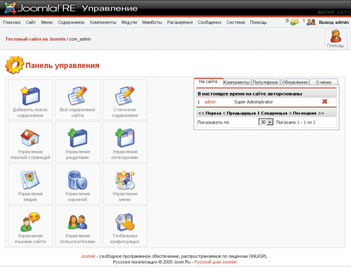
Интерфейс очень приятный, но не очень простой. Например, для того, чтобы добавить новый пункт меню на сайте, который будет вести на страницу со статическим текстом и изображением, необходимо выполнить следующие шаги:
- Зайти в пункт меню «Управление статичным содержимым», создать там новое статичное содержимое: заголовок страницы, текст.
- Для вставки картинки нужно сначала закачать ее на сервер сайта. Для этого нужно:
  - сохранить статичное содержимое
  - выбрать пункт меню «Управления медиа», там выбрать файл с изображением с локального компьютера, нажать на кнопку «Загрузить». Далее в этом разделе появится нужное нам изображение. Кликнув на него, надо скопировать путь к этому изображению.
  - После этого опять выбрать в меню пункт «Редактировать статичное содержимое», выбрать нашу страницу, выбрать кнопку «Вставить изображение» и в URL адрес вставить скопированный из «Управления медиа» путь к картинке. После этого картинка, наконец, на нашем сайте.
Есть и другой вариант – закачать картинку по ftp и потом указать путь к ней при вставке картинки. Но для этого пользователям нужно давать ftp доступ к сайту, что не всегда возможно и безопасно.
- Чтобы наша страница отобразилась на сайте, нужно еще добавить пункт меню, который будет на нее вести. Для этого следует зайти в управление меню и в два шага создать пункт меню, который будет вести на нашу страницу.
Дополнительные модули
Открытый код, используемый в этой программе, означает, что любой программист может дописать ее, добавить в нее необходимые функции. К ней есть несколько тысяч бесплатных дизайнов и более 700 бесплатных модулей, которые также можно дополнительно установить к системе.
К сожалению, все возможности даже этих компонентов программы до конца изучить не удалось, так как полную документацию к программе на русском языке собрать сложно.
Вывод
С помощью данной системы можно создать и «сайт-визитку», и достаточно крупный корпоративный сайт. Только для первоначального создания сайта и подключения дизайна потребуется специалист, который настроит и допишет нужные вам модули, подключит систему к вашему дизайну и при необходимости сможет ее дальше поддерживать.
DotNetNuke
О программе
Эта программа также бесплатно распространяется и имеет открытый код. Я выбрала для обзора эту программу из-за программной платформы, на которой она реализована. ASP.NET – это достаточно новый программный продукт, представляющий технологию программирования компании Microsoft, предназначенную для создания динамических web-страниц и web-приложений. В некоторых случаях язык программирования, на котором написана CMS, может повлиять на выбор системы, например, когда есть уже готовые модули сайта на той же платформе.
Минимальные требования: .NET Framework, MS SQL Server, IIS6
Использование
К сожалению, сайта на русском языке, посвященного DotNetNuke, нет. Чтобы установить программу, нужно зарегистрироваться на http://www.dotnetnuke.com/, скачать там саму программу и файл локализации (для перевода программы на русский язык).
DotNetNuke также имеет большинство стандартных функций редактирования содержания сайта.
Некоторые моменты показались мне не очень удобными в использовании. В частности, при редактировании текста страницы нельзя в этом же экране закачать какой-то файл и вставить ссылку на него или вставить изображение с предпросмотром (нужно будет закачать два варианта картинки, потом вставить одну из них на страницу, после этого сделать ссылку с одной картинки на другую, но, чтобы большое изображение открылось в новом окне, нужно вручную прописать соответствующий HTML-код).
Дополнительные модули
Так как DotNetNuke – программа с открытым кодом, к ней в интернете также можно найти дополнительные модули (около 160), и платных, и бесплатных. Но, видимо, из-за того, что в России эта программа используется еще не очень долго, документацию на русском языке к ней мне найти не удалось.
Вывод
Если есть необходимость создания сайта на платформе ASP.NET и есть возможность привлечь соответствующего специалиста, то можно использовать данную систему управления сайтом. Если нет необходимости создания сайта именно на этой платформе, то лучше использовать Joomla! – это гораздо более распространенная программа, к ней есть гораздо больше бесплатных модулей, соответственно, сайт, разработанный на ней, обойдется дешевле.

Мастер-Сайт (http://www.megatec.ru/)
О программе
Программа разработана компанией «Мегатек». В стоимость программы (€800) входят установка на сервер заказчика и подключение к дизайну сайта (два шаблона). Это удобно тем, что не нужно искать специального человека, который установит и настроит программу, а компания получает уже готовый инструмент управления сайтом.
Минимальные требования: PHP, MySQL
Использование
В программе достаточно удобно реализованы функции добавления и управления статическими разделами сайта, а вот динамических функций очень мало. Среди них гостевая книга, регистрация на сайте, специальные разделы для зарегистрированных пользователей, встроенное голосование.
Интерфейс по оформлению простой, но достаточно понятный. Чтобы добавить новую статическую страницу с изображением, нужно выполнить следующие действия:
- Зайти в раздел «Меню и страницы», выбрать нужный раздел меню, нажать на ссылку «Добавить новый пункт меню».
- В открывшемся окне завести название пункта меню и отметить нужное: «Создать новую страницу», ввести ссылку или выбрать страницу из уже существующих на сайте.
- При сохранении пользователь опять попадает на список пунктов меню, где уже отображается новый пункт. Для редактирования страницы этого пункта меню нужно нажать на кнопку «Редактировать в редакторе», после чего откроется встроенный визуальный редактор страницы.
- С помощью визуального редактора можно завести текст, отформатировать его, вставить картинку. Для добавления изображения нужно нажать соответствующую кнопку, после чего программа предложит закачать картинку с локального компьютера. Здесь же можно отметить все необходимые признаки для изображения, такие как отступ, выравнивание и др.
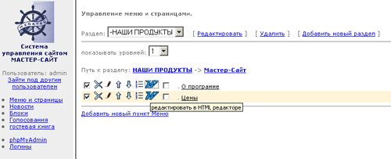

Дополнительные модули
За дополнительную плату к программе может быть установлен модуль «Интернет-магазина по турам», с помощью которого пользователь сможет завести цены на гостиницы и другие услуги, а пользователи сайта смогут посчитать стоимость выбранного тура и сделать заказ, который сохраняется в системе. Впоследствии пользователь может зайти в свой заказ и проверить его статус: подтвержден или нет.
При необходимости на заказ могут быть разработаны и встроены в «Мастер-Сайт» и другие модули.
Поддержка
Разработчик предоставляет год гарантии на установленный программный продукт и информационную поддержку по e-mail и телефону плюс документацию на русском языке.
Вывод
Программа удобна в использовании для разработки и поддержки статических сайтов, не требует привлечения специалистов для подключения программы.
«Битрикс» (www.bitrix.ru)
О программе
«Битрикс» – это платная система управления сайтом, разработанная одноименной компанией, которая специализируется на разработке программных продуктов для управления web-проектами и многофункциональными информационными системами для ведения коммерческой деятельности в сети интернет.
Это самая серьезная из систем, представленная в этом обзоре. Возможно подключение «Битрикс» в различных комплектациях – от управления маленьким сайтом до управления крупным интернет-порталом или магазином. В зависимости от масштаба сайта используются различные редакции и технические решения, которые поставляет компания. Например, редакции «Старт» будет достаточно для управления статическим сайтом, так называемым сайтом-визиткой. Стоимость, соответствующая $199 с использованием самой популярной для сайтов базы данных MySQL. Самая полная комплектация системы – «Бизнес» – с использованием базы данных Oracle стоит около $8000. Но эта редакция имеет интеграцию с 1С, с системами электронных платежей Assist, «Яндекс-деньги», WebMoney, позволяет настроить интерфейс для инициализации процедуры оплаты пластиковыми картами, квитанциями Сбербанка, безналичного перевода и другими средствами платежа.
Минимальные требования: PHP+MySQL
Использование
Для своего обзора я выбрала одну из средних редакций – «Эксперт». Эта редакция показалась мне наиболее удобной для туристической компании и понравилась по соотношению цена – качество.
Для туристической компании в этой системе помимо управления разделами и статическими страницами на сайте (что есть во всех перечисленных CMS) есть очень полезные функции для сайта туристической компании:
Встроенный форум.
Модуль редактирования web-форм (администратор самостоятельно сможет создавать и публиковать на сайте web-формы), заявка на билеты, заказ тура и т.п., результаты форм сохраняются в базе и доступны для последующего анализа и систематизации.
- Модуль подписки, который позволяет создать и вывести в любой части сайта неограниченное число категорий подписки, например, новости компании, новые предложения, новости по определенной стране и т.д. Подписку можно организовать различными вариантами: с обязательной регистрацией, без регистрации пользователя (анонимная) и др. Очень много возможностей по настройке подписки.
- Модуль рассылки с большим количеством настроек: отправлять письма непосредственно с сайта, выбирать категории получателей сообщений по базе подписчиков, группам пользователей сайта, формату подписки, шаблону адреса, дополнительному списку получателей, отсылать сообщение персонально каждому получателю, генерировать выпуски на основании шаблонов и по расписанию, просмотреть статус успешности отправки выпусков рассылки, хранить историю отправленных рассылок с полным списком получателей и другие.
- Регистрация пользователей и разделы для авторизованных пользователей. Система предоставляет возможность размещения на сайте регистрационной формы (которую также можно самостоятельно настроить) и создания разделов, которые будут доступны только зарегистрированным, авторизованным пользователям. Это может быть необходимым для компаний-туроператоров, чтобы размещать в таких разделах специализированную информацию для агентств.
- Возможность ведения каталогов товаров и интернет-магазина, что турфирмами может быть использовано для продажи туров через сайт.
- Многоуровневая система распределения прав. Можно настроить доступ к каждой странице отдельно каждому пользователю на чтение, на запись, на редактирование и т.д.
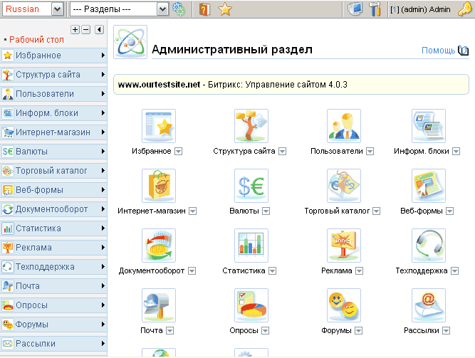
Дополнительные модули
В версию «Эксперт» входят 15 модулей, дополнительно может быть установлено еще 3 модуля: документооборот, торговый каталог, интернет-магазин.
Поддержка
При покупке программы пользователь получает один год бесплатных обновлений, один год технической поддержки, руководства пользователя.

Вывод
В стоимость программы не входят подключение ее к дизайну и установка на сервер сайта, но, если привлечь специалиста, который все это настроит, администраторы сайта и пользователи получат удобный инструмент создания и поддержки корпоративного сайта или интернет-магазина с практически всеми возможностями, которые можно использовать при работе в интернете.

Общий вывод
Бесплатно подключить сайт к системе управления сайтом не получится, так как даже бесплатные программы необходимо установить, подключить к дизайну и настроить под себя. Поэтому какие-то затраты все равно придется понести. Гораздо важнее перед началом разработки сайта на одной или другой системе определиться, какие функции необходимы на сайте (или могут понадобиться через несколько лет), и начать разрабатывать сайт на максимально подходящей вам системе. Также важно выбирать себе программу из популярных систем управления – ведь непопулярные проекты могут в любой момент времени закрыться, а затраты на переход с одной системы на другую могут повлечь такие же, если не большие, расходы.

Таблица 1

(плюсами отмечены функции, присутствующие в стандартной поставке программы):
№ | Описание параметра |  | Joomla! | DotNetNuke | Мастер-Сайт | Bitrix (эксперт)
Редактирование сайта
1. | Встроенный визуальный редактор HTML страниц |  | + | + | + | +
2. | Возможность закачки изображений с локального компьютера |  | + | + | + | +
3. | Возможность вставки изображений с предпросмотром |  | - | - | + | +
4. | Возможность закачки файлов с локального компьютера |  | + | + | + | +
5. | Возможность редактирования разделов на сайте (пунктов меню) |  | + | + | + | +
6. | Добавление/удаление страниц |  | + | + | + | +
7. | Размещение новостей |  | + | + | + | +
8. | Возможность использования различных шаблонов дизайна |  | + | + | + | +
Дополнительные динамические сервисы
9. |  | Встроенный форум | + | + | - | +
10. |  | Гостевая книга | + | + | + | +
11. |  | Многоуровневый доступ | + | + | - | +
12. |  | Web-формы | - | - | - | +
13. |  | Регистрация пользователей на сайте | + | + | + | +
14. |  | Спец. разделы для зарегистрированных пользователей | + | + | + | +
15. |  | Рассылка | + | + | + | +
16. |  | • подписка | - | - | + | +
17. |  | • категории подписки | - | - | + | +
18. |  | • метод отправки | - | - | список рассылки | списки рассылки, отправка с сайта
19. |  | • почтовые шаблоны | - | - | - | +
20. |  | Опросы | + | + | + | +
21. |  | Поиск по сайту | + | + | + | +
22. |  | Карта сайта | - | доп. модуль | + | +
Работа с продукцией
23. | Каталог товаров (туров) |  | доп. модуль | доп. модуль | - | +
24. | Интернет-магазин товаров |  | - | - | доп. модуль | +
Администрирование
25. | Статистика |  | + | + | - | +
26. | Интернационализация (перевод сайта на несколько языков) |  | + | + | - | +
27. | Информационная поддержка |  | - | - | 6 мес.-год | 1 год
28. | Бесплатные обновления |  | бесплатно | бесплатно | - | 1 год
29. | Стоимость |  | бесплатно | бесплатно | €800 | $970

